Weiß ist am Zug

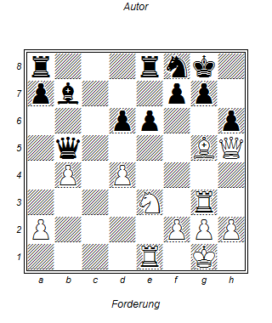

1. Lf6!! DxDh5
2. Txg7+ Kh8
3. 3.Txf7+ Kg8
4. Tg7+ Kh8
5. Txb7+ Jg8
6. Tg7+ Kh8
7. Tg5+ Jh7
8. txDh5 mit Gewinn